登革熱demam berdarah
＊何謂登革熱Apa itu demam berdarah
由登革熱病毒引起的急性傳染病，屬於第二類傳染病，於每年台灣七至十月份為流行期。
Penyakit infeksi akut yang disebabkan oleh virus demam berdarah termasuk jenis penyakit infeksi kedua yang mewabah di Taiwan dari Juli hingga Oktober setiap tahun.

＊登革熱的傳染途徑Cara penularan demam berdarah
病毒藉由病媒蚊(埃及斑蚊和白線斑蚊)叮咬人類，病毒從人類的淋巴系統內繁殖，並且經血液擴散至器官，病毒於體內潛伏期為 4-7 天，於被病媒蚊叮咬後約 8-12 天後<約開始發燒前一天到退燒時>具有傳染病毒的能力
Virus menggigit manusia oleh nyamuk vektor (nyamuk aegypti dan white line). Virus berkembang biak dari sistem limfatik manusia dan menyebar ke organ melalui darah. Masa inkubasi virus dalam tubuh adalah 4-7 hari. Setelah digigit. oleh nyamuk vektor, sekitar 8 - 12 hari <sekitar hari sebelum demam mulai hingga demam mereda> memiliki kemampuan untuk menularkan virus
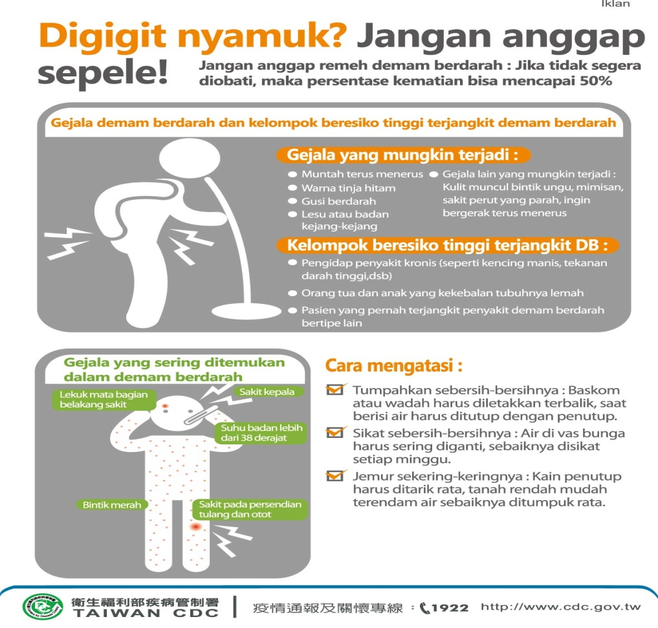
Nyamuk Aegypti
＊登革熱的症狀
Gejala Demam Berdarah Dengue

＊ 登革熱之治療與預防Pengobatan dan pencegahan demam berdarah
目前無預防之治療及疫苗，只能症狀治療，故避免給蚊子叮咬為最佳預防方法。
若曾經到過登革熱流行地區後有身體不適、發燒疑似症狀時，應儘早就醫。
Saat ini belum ada pengobatan preventif dan vaksin, hanya pengobatan simptomatis saja, sehingga menghindari gigitan nyamuk merupakan cara pencegahan terbaik.
Jika Anda pernah ke daerah endemis demam berdarah dan merasa tidak enak badan atau diduga mengalami demam, Anda harus mencari pertolongan medis sesegera mungkin.

＊如何衛教病患防治登革熱？Bagaimana cara mencegah dan mengobati demam berdarah?
1.清除積水容器: Bersihkan wadah air:
室內孳生源：冰箱底盤、花瓶、水生植物容器、水槽、貯水缸，每週清洗、換水 。
Sumber pembiakan dalam ruangan: sasis lemari es, vas, wadah tanaman air, bak cuci, tangki penyimpanan air, bersihkan dan ganti air setiap minggu.
室外孳生源：廢輪胎、花盆、空罐。清除後，交清潔運走或通知環保局處理 。
Sumber pembiakan luar ruangan: ban bekas, pot bunga, kaleng kosong. Setelah dibuang, itu harus dibersihkan dan diangkut atau diberitahukan ke Badan Perlindungan Lingkungan untuk dibuang.
2.避免被病媒蚊叮吮，住屋加裝紗窗、紗門、出入高感染地區穿長袖衣服、長褲並於身體露出處塗擦防蚊藥等。
Hindari digigit nyamuk vektor, pasang jendela kasa dan pintu kasa di rumah Anda, kenakan pakaian berlengan panjang dan celana panjang saat masuk dan keluar dari area dengan infeksi tinggi, dan oleskan obat nyamuk di area yang terbuka.
3.病人在燒退之前應預防被病媒蚊叮吮，請病患應睡在蚊帳內。
Sebelum demamnya mereda, penderita harus dicegah agar tidak digigit nyamuk vektor, penderita harus tidur di kelambu.
